116.pielikums
Ministru kabineta
2013.gada 19.marta
noteikumiem Nr.154

Viesītes novada administratīvās teritorijas robežas apraksts

2012.gada 1.oktobris
(robežas apraksta sagatavošanas datums)

Nr.  p.k. | Tās zemes vienības kadastra apzīmējums, pa kuru noteikta administratīvās teritorijas robeža | Robežojošās administratīvās teritorijas nosaukums
 | 56350020010 | Neretas novads  Jaunjelgavas novads
 | 56350030006 | Jaunjelgavas novads
 | 56350030001 | Jaunjelgavas novads
 | 56350030006 | Jaunjelgavas novads
 | 56350040045 | Jaunjelgavas novads
 | 56350040043 | Jaunjelgavas novads
 | 56350040045 | Jaunjelgavas novads
 | 56350050078 | Jaunjelgavas novads
 | 56350050065 | Jaunjelgavas novads
 | 56350050064 | Jaunjelgavas novads
 | 56350050070 | Jaunjelgavas novads
 | 56350060201 | Jaunjelgavas novads
 | 56350060078 | Jaunjelgavas novads
 | 56350060013 | Jaunjelgavas novads
 | 56350060253 | Jaunjelgavas novads
 | 56350060106 | Jaunjelgavas novads
 | 56350060173 | Jaunjelgavas novads
 | 56350060224 | Jaunjelgavas novads
 | 56350060230 | Jaunjelgavas novads
 | 56350060174 | Jaunjelgavas novads
 | 56350060230 | Jaunjelgavas novads
 | 56350060108 | Jaunjelgavas novads
 | 56350060103 | Jaunjelgavas novads
 | 56350060102 | Jaunjelgavas novads
 | 56350060151 | Jaunjelgavas novads
 | 56350060101 | Jaunjelgavas novads
 | 56350060099 | Jaunjelgavas novads
 | 56350060098 | Jaunjelgavas novads
 | 56350060175 | Jaunjelgavas novads
 | 56350060181 | Jaunjelgavas novads
 | 56350010035 | Jaunjelgavas novads
 | 56350010001 | Jaunjelgavas novads  Salas novads
 | 56350010008 | Salas novads
 | 56350010045 | Salas novads
 | 56350010008 | Salas novads
 | 56350010046 | Salas novads
 | 56350010006 | Salas novads
 | 56350010047 | Salas novads
 | 56350010021 | Salas novads
 | 56350010158 | Salas novads
 | 56350010150 | Salas novads
 | 56350010057 | Salas novads
 | 56350010016 | Salas novads
 | 56350010028 | Salas novads
 | 56350010032 | Salas novads
 | 56350010015 | Salas novads
 | 56350010063 | Salas novads
 | 56350060153 | Salas novads
 | 56350100067 | Salas novads
 | 56350100049 | Salas novads
 | 56350100088 | Salas novads
 | 56350100057 | Salas novads
 | 56350100077 | Salas novads
 | 56350100064 | Salas novads
 | 56350100111 | Salas novads
 | 56350100110 | Salas novads
 | 56350100066 | Salas novads  Jēkabpils novads
 | 56350100094 | Jēkabpils novads
 | 56350100032 | Jēkabpils novads
 | 56350100095 | Jēkabpils novads
 | 56350100105 | Jēkabpils novads
 | 56350160053 | Jēkabpils novads
 | 56350160080 | Jēkabpils novads
 | 56580040007 | Jēkabpils novads
 | 56580040012 | Jēkabpils novads
 | 56580040006 | Jēkabpils novads  Aknīstes novads
 | 56580070094 | Aknīstes novads
 | 56580070051 | Aknīstes novads
 | 56580070052 | Aknīstes novads
 | 56580070045 | Aknīstes novads
 | 56580070008 | Aknīstes novads
 | 56580080082 | Aknīstes novads
 | 56580080123 | Aknīstes novads
 | 56580080081 | Aknīstes novads
 | 56580080034 | Aknīstes novads
 | 56580080050 | Aknīstes novads
 | 56580080088 | Aknīstes novads
 | 56580090002 | Aknīstes novads
 | 56580090111 | Aknīstes novads
 | 56580090034 | Aknīstes novads
 | 56580090111 | Aknīstes novads
 | 56580090007 | Aknīstes novads
 | 56580090119 | Aknīstes novads
 | 56580090008 | Aknīstes novads
 | 56580090045 | Aknīstes novads
 | 56580090071 | Aknīstes novads  Lietuvas Republika
 | 56800070080 | Lietuvas Republika
 | 56800070069 | Lietuvas Republika
 | 56800070049 | Lietuvas Republika
 | 56800060086 | Lietuvas Republika
 | 56800050072 | Lietuvas Republika  Neretas novads
 | 56800050046 | Neretas novads
 | 56800050034 | Neretas novads
 | 56800050046 | Neretas novads
 | 56800050033 | Neretas novads
 | 56800050061 | Neretas novads
 | 56800050052 | Neretas novads
 | 56800050049 | Neretas novads
 | 56800050044 | Neretas novads
 | 56800050016 | Neretas novads
 | 56800030004 | Neretas novads
 | 56800030067 | Neretas novads
 | 56800030056 | Neretas novads
 | 56800030020 | Neretas novads
 | 56800010087 | Neretas novads
 | 56800010045 | Neretas novads
 | 56800010070 | Neretas novads
 | 56800010009 | Neretas novads
 | 56800010118 | Neretas novads
 | 56800010046 | Neretas novads
 | 56800010003 | Neretas novads
 | 56800010019 | Neretas novads
 | 56800010010 | Neretas novads
 | 56800010006 | Neretas novads
 | 56880070047 | Neretas novads
 | 56880070046 | Neretas novads
 | 56880070089 | Neretas novads
 | 56880070044 | Neretas novads
 | 56880070045 | Neretas novads
 | 56880070044 | Neretas novads
 | 56880070108 | Neretas novads
 | 56880040233 | Neretas novads
 | 56880040257 | Neretas novads
 | 56880040289 | Neretas novads
 | 56880040243 | Neretas novads
 | 56880040014 | Neretas novads
 | 56880040087 | Neretas novads
 | 56880040209 | Neretas novads
 | 56880040194 | Neretas novads
 | 56880040079 | Neretas novads
 | 56880040252 | Neretas novads
 | 56880040355 | Neretas novads
 | 56880040283 | Neretas novads
 | 56880040200 | Neretas novads
 | 56880040202 | Neretas novads
 | 56880040198 | Neretas novads
 | 56880040036 | Neretas novads
 | 56880040075 | Neretas novads
 | 56880040160 | Neretas novads
 | 56880010033 | Neretas novads
 | 56880010012 | Neretas novads
 | 56880010007 | Neretas novads
 | 56880010022 | Neretas novads
 | 56880010017 | Neretas novads
 | 56880010015 | Neretas novads
 | 56880010013 | Neretas novads
 | 56880010043 | Neretas novads
 | 56880010042 | Neretas novads
 | 56880010050 | Neretas novads
 | 56880010014 | Neretas novads
 | 56880020018 | Neretas novads
 | 56350020022 | Neretas novads
 | 56350020010 | Neretas novads
 | 56350020005 | Neretas novads
 | 56350020010 | Neretas novads
 | 56350020004 | Neretas novads
 | 56350020002 | Neretas novads
 | 56350020001 | Neretas novads
 | 56350020002 | Neretas novads

Viesītes novada administratīvās teritorijas robežas karte

2012.gada 1.oktobris
(robežas kartes sagatavošanas datums)

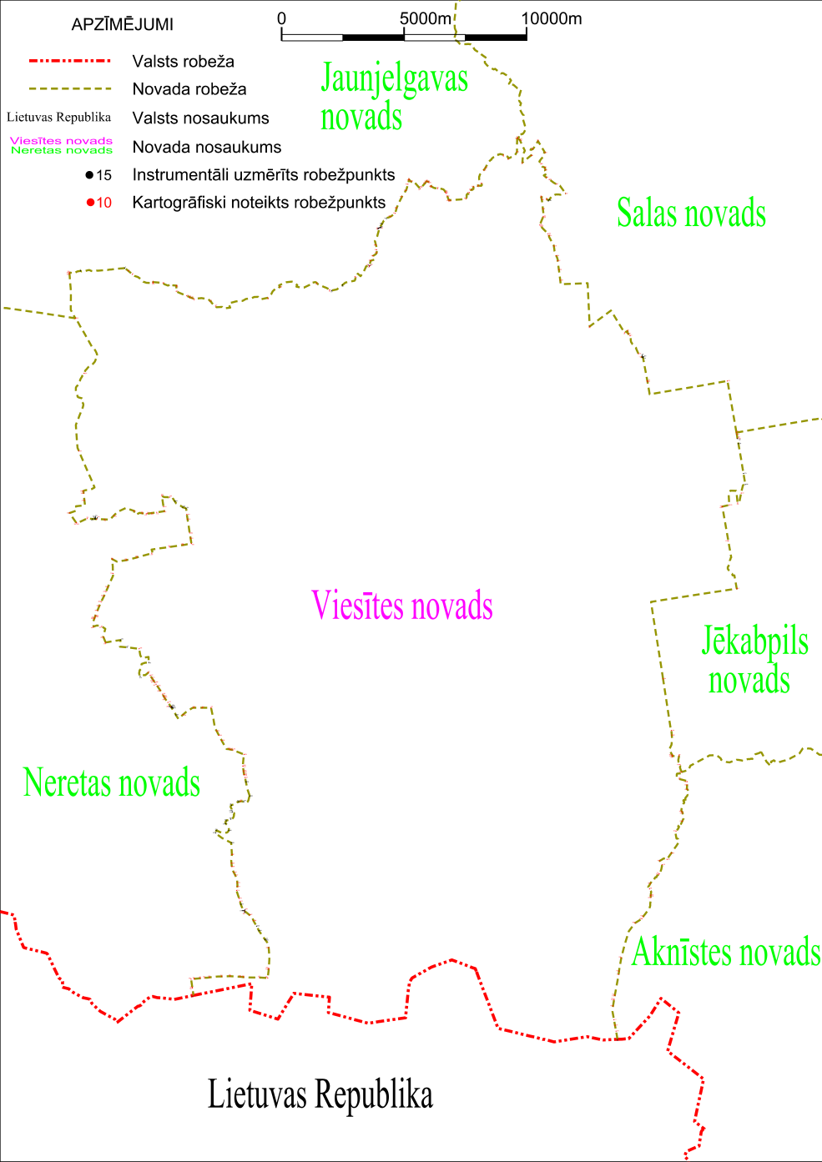

Tieslietu ministra vietā –
iekšlietu ministrs R.Kozlovskis

